nélküli tűzjelző eszközök

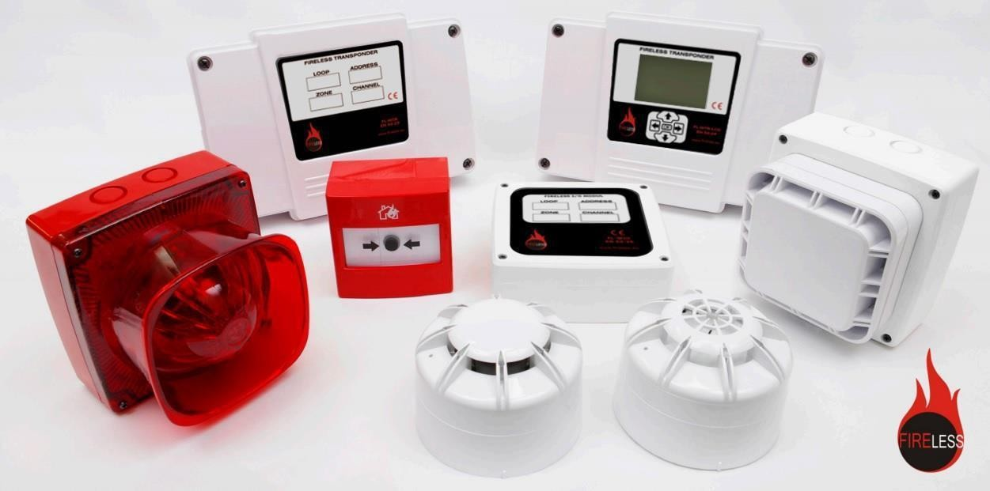

Árlista

Érvényes 2022.01.02-től visszavonásig. Az árak az áfát nem tartalmazzák.

1123-LCD- WTR-LCD Transzponder LCD kijelzővel
119 000 Ft
ADDR ADDR címzett

1123-BL- WTR ADDR ADDR
Transzponder
(LCD nélkül)
címzett

79 000 Ft

1123-LCD- WTR-LCD FULL FULL

Transzponder LCD kijelzővel 119 000 Ft

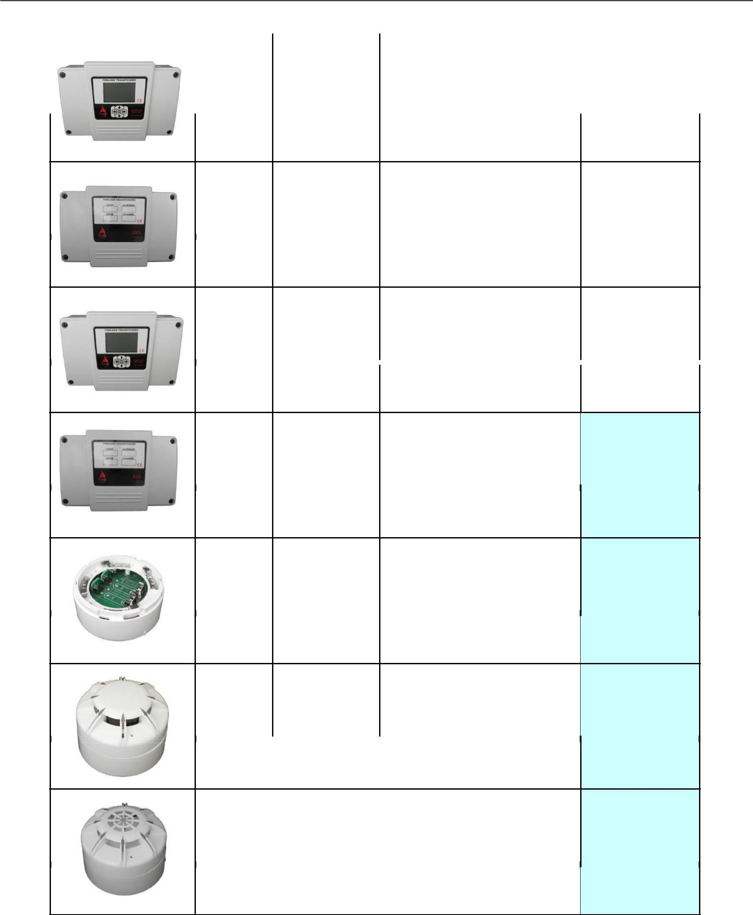1123-BL- WTR Transzponder
109 000 Ft
FULL FULL (LCD nélkül)

1121 WDB
Vezetéknélküli érzékelő
aljzat
49 900 Ft
59 900 Ft

1121-O WDB-O
vezeték nélküli aljzat + optikai érzékelő

1121-HR WDB-HR
vezeték nélküli aljzat +
hősebesség érzékelő
59 900 Ft

1121-HF WDB-HF
vezeték nélküli aljzat +
hőmaximum érzékelő
59 900 Ft
59 900 Ft

1121-OH WDB-OH
vezeték nélküli aljzat + optikai és hő érzékelő

1121-RSSI RSSI Térerősség mérő 99 000 Ft

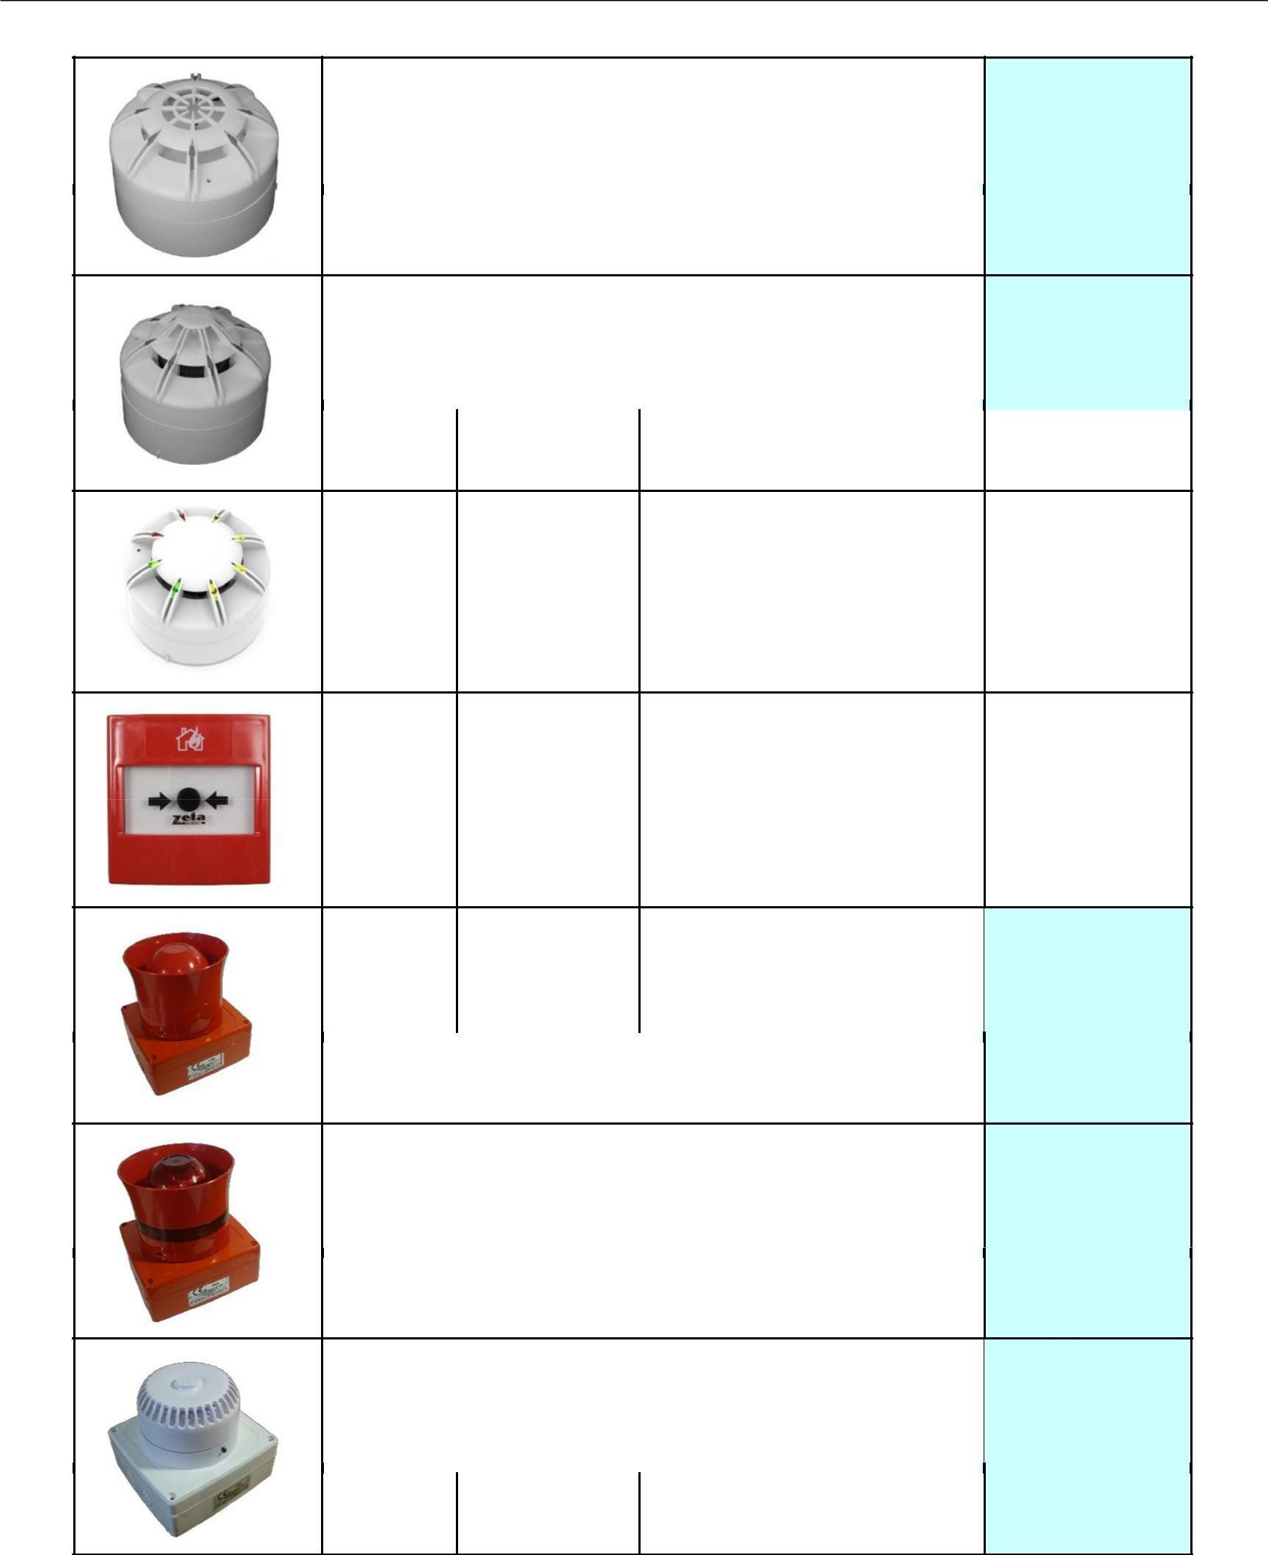1122 WMC Vezetéknélküli kézi jeladó 39 900 Ft

1124-S-R WSO-R
Vezetéknélküli sziréna
piros
99 000 Ft
99 000 Ft

1124-SF-R WSF
Vezetéknélküli sziréna és villogó

1124-S-W WSO-W
Vezetéknélküli sziréna
fehér 99 000 Ft

1124-IO-R WIO-R
Vezetéknélküli I/O modul
piros

89 000 Ft

0

1124-IO-W WIO-W
Vezetéknélküli I/O modul fehér

69 900 Ft
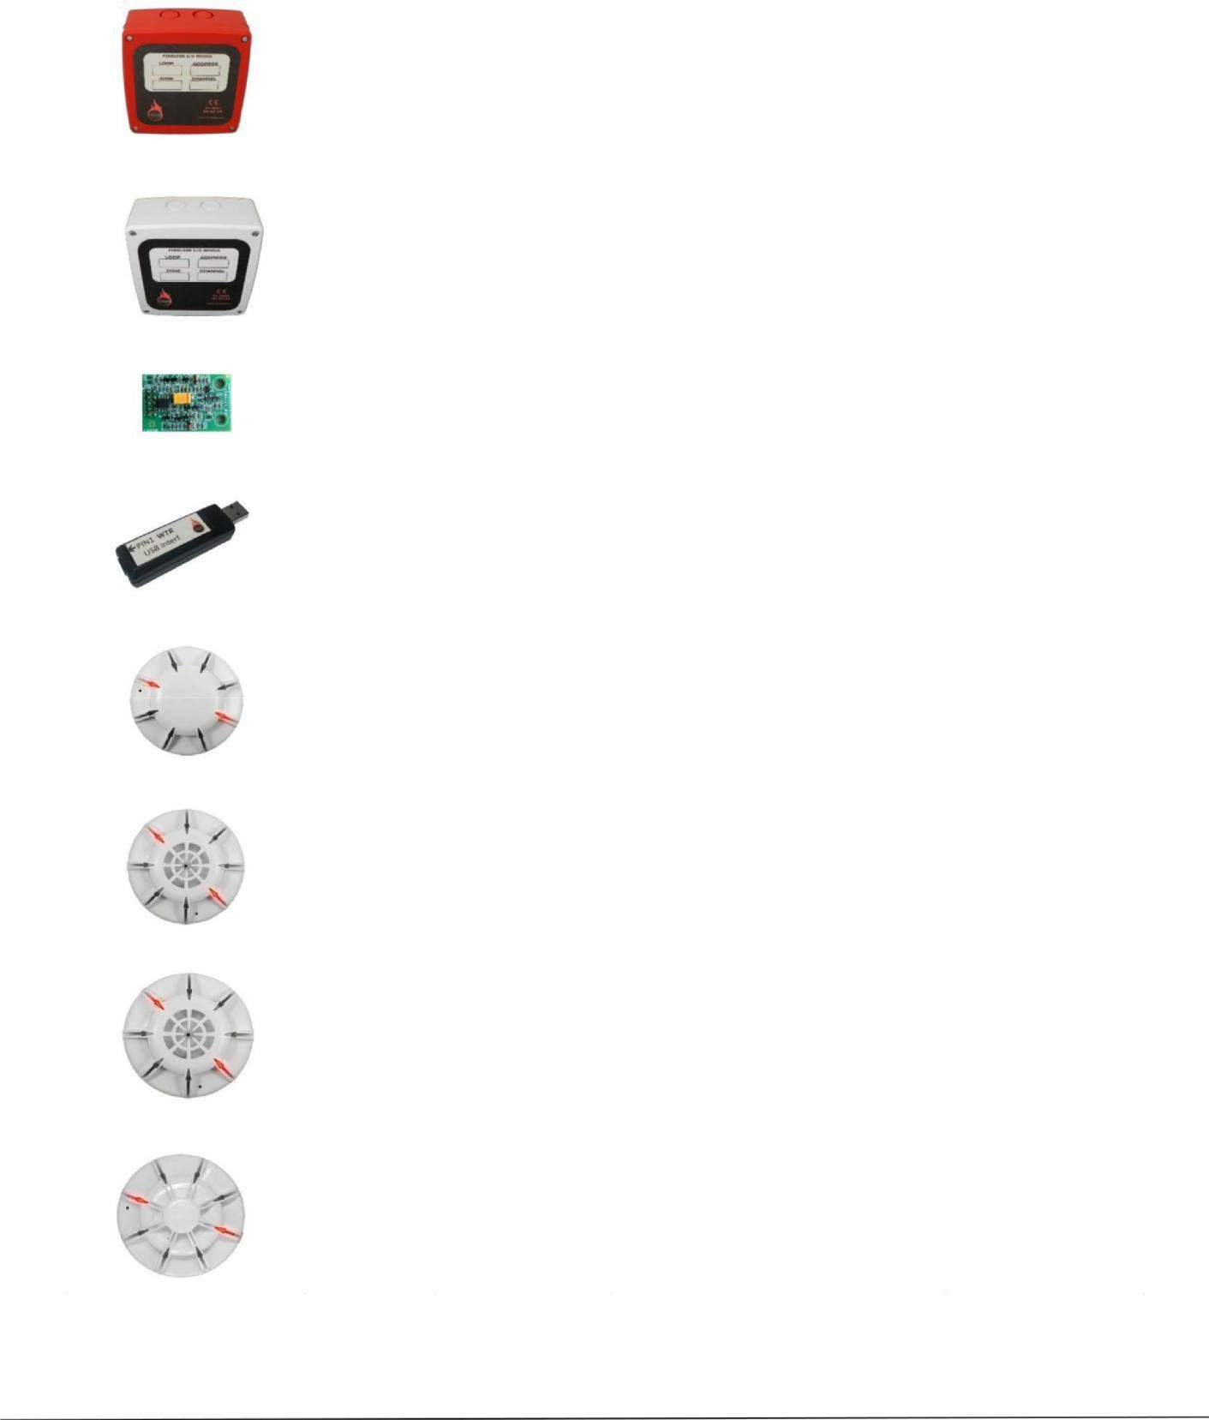

1281-IZ-PCB WTR-IZ Transzponder loop izolátor 4 900 Ft

1365-WUSB WTR-USB Transzponder USB interfész 29 800 Ft

12-020 PF-OP optikai érzékelő 7 100 Ft

12-021 PF-A2R hősebesség érzékelő 6 300 Ft

12-022 PF-A2S hűmaximum érzékelő 6 300 Ft

12-023 PF-OPH Kombinált érzékelő 8 700 Ft

